En partenariat avec

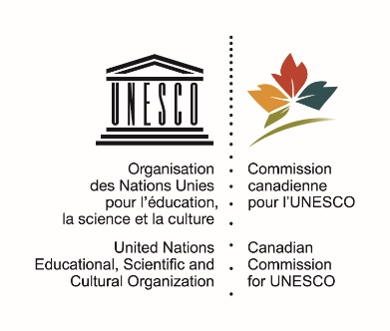



**Quand l’école devient Maison d’éducation relevant les défis du 21ème siècle**

**VIVRE ENSEMBLE EN FRANÇAIS**

**DANS UNE CULTURE COMMUNE**

**NOURRIE DES APPORTS DE SA DIVERSITÉ**

**Inscrite dans une perspective de développement durable**

**Une démarche innovante de la Commission scolaire Marguerite-Bourgeoys**

**[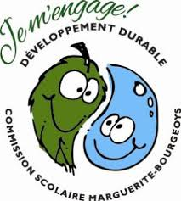](http://www.google.ca/imgres?imgurl=http://ardoise.csmb.qc.ca/upload/full_2342371e-25d2-4ead-842c-f61d975e1c9d.jpg&imgrefurl=http://ardoise.csmb.qc.ca/infolettre2013-04-25.html&h=330&w=297&tbnid=ofU-a5RHM3U5rM:&zoom=1&docid=snhLs_bzOmE0WM&ei=PFStVN6AFNaQsQTSkILoAw&tbm=isch&ved=0CIsBEDMoYTBh&iact=rc&uact=3&dur=701&page=3&start=69&ndsp=35)**

**La démarche éducative de la Commission scolaire Marguerite-Bourgeoys**

Dans des sociétés de plus en plus métissées et vivant un important brassage de cultures, l’apprentissage du Vivre ensemble est une véritable démarche de mobilisation éducative et pédagogique autour d’une formation humaine et citoyenne pour une société qui se construit en enrichissant son identité spécifique par les apports de tous ceux qui s’y sont enracinés.

La Commission scolaire Marguerite-Bourgeoys, avec ses 95 établissements d’enseignement tant primaire que secondaire, professionnel, spécialisé ou de formation des adultes, s’inscrit dans une dynamique hétérogène en constante évolution. Plus de 11 000 employés (dont 6500 enseignants) sont au service de cette imposante communauté dans un vaste territoire couvrant sept arrondissements montréalais et 13 municipalités de l’Ouest de l’île souvent à prédominance anglophone. Un territoire dont une partie est fortement urbanisée, alors que certaines zones présentent des caractéristiques semi-rurales. Des milieux d’une grande variété de favorisation ou de défavorisation qui se côtoient. Provenant de 183 pays, les jeunes de la CSMB parlent souvent deux langues, parfois trois et plus de 62% parmi eux n’ont pas le français comme langue maternelle.

[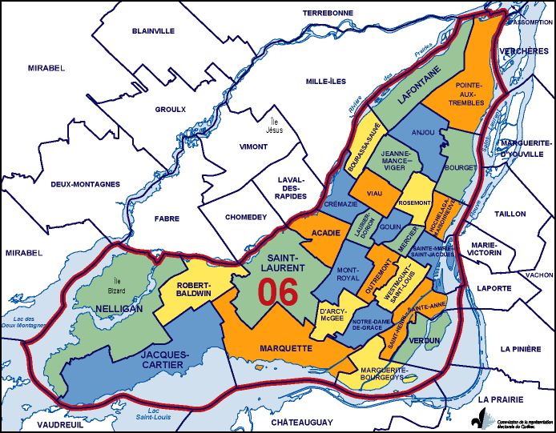](http://r.search.yahoo.com/_ylt=A0LEV784calUv2gAIWr_Ggx.;_ylu=X3oDMTBtdXBkbHJyBHNlYwNmcC1hdHRyaWIEc2xrA3J1cmw-/RV=2/RE=1420419513/RO=10/RU=http:/www2.electionsquebec.qc.ca/applications/show_region.asp?circonscription=6/RK=0/RS=dScgBYC44hZcKKvFfRJoY2iAn10-)

Fortement ancrée dans la diversité culturelle montréalaise, la Commission scolaire Marguerite-Bourgeoys, a fait le choix d’une approche innovante et inclusive de cet apprentissage du Vivre ensemble en français. L’école et son milieu y constituent l’un des espaces privilégiés pour apprendre à vivre et à grandir ensemble dans une société commune où le français est vecteur essentiel d’apprentissage mais aussi espace commun pour une culture partagée.

C’est pourquoi, dans l’une des orientations majeures de sa planification stratégique 2014-2018 puis de son Plan d’Engagement Vers la Réussite( 2018-2022), elle convie tous les acteurs de la communauté éducative à contribuer au développement d’une Maison d’éducation du 21ème siècle au cœur des grands enjeux du développement durable et du Vivre ensemble en français dans une culture québécoise commune nourrie des apports de sa diversité et ouverte sur le monde. Une école comme espace de vie où l’avenir se prépare au présent.

**Le Vivre ensemble comme enjeu éducatif essentiel à la CSMB**

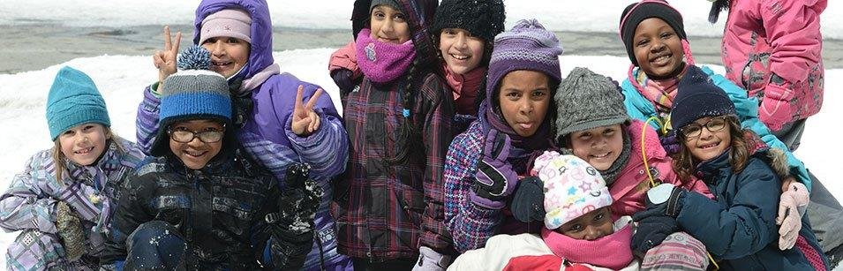

Ce souci du Vivre ensemble s’était imposé, dès 2010, comme un enjeu inévitable et fut développé par de nombreuses initiatives d’accueil et d’intégration tenant compte de la nécessité de recevoir et d’intégrer dans le système scolaire francophone québécois des jeunes de toutes origines qui rejoignaient à l’année longue les bancs des écoles de la CSMB.

Des efforts considérables ont été déployés par l’ensemble de la communauté éducative pour assurer au quotidien un vivre ensemble harmonieux et respectueux des multiples cultures qui s’y côtoient. D’école en école, une communauté scolaire en santé et en croissance, a réalisé de belles réussites académiques et de nombreuses initiatives souvent remarquablement réalisées ont permis de mieux se connaître dans un vécu d’interculturalité.

En 2013-2014, la communauté éducative de la CSMB était donc mûre pour une réflexion commune mobilisant l’ensemble de la communauté éducative autour du Vivre ensemble en français. Elle fut menée et animée par l’équipe de l’Institut du Nouveau monde, spécialiste de cette démarche. Parallèlement aux ateliers de l’INM, Vision Diversité, partenaire de cette démarche, brossait un tableau du réseau scolaire dans ses initiatives et ses attentes.

**Cette étape complémentaire a permis de dégager une position de la CSMB marquée par un changement de regard et d’approche dans lequel l’interculturel n’est plus une fin en soi mais un moyen pour mieux se connaître mutuellement afin de réaliser cet objectif final qu’est le Vivre ensemble dans une société et une culture francophone communes, nourries des apports de la diversité**.

Une démarche qui vise essentiellement à soutenir les enseignants et tous les intervenants de la communauté éducative qui interviennent auprès des élèves pour le développement d’une vision et d’une expertise dans le cadre de leur mandat d’intégration à la société québécoise dans un contexte éminemment multiethnique

Mieux se connaître tant à travers la découverte d’une culture québécoise dans sa langue, son évolution, ses choix que ces cultures enracinées dans la société québécoise depuis plusieurs générations et de leurs multiples apports au développement de cette société. Une approche offrant ainsi aux jeunes, dans le cadre de cette école comme véritable maison d’éducation, les repères communs nécessaires à un Vivre ensemble dans une société à laquelle ils se sentiraient appartenir avec fierté.

.

**Des divers « Nous-autres » au NOUS d’une culture commune (Nos origines Une Société)**

**Une pratique au quotidien accompagnée par Vision Diversité**

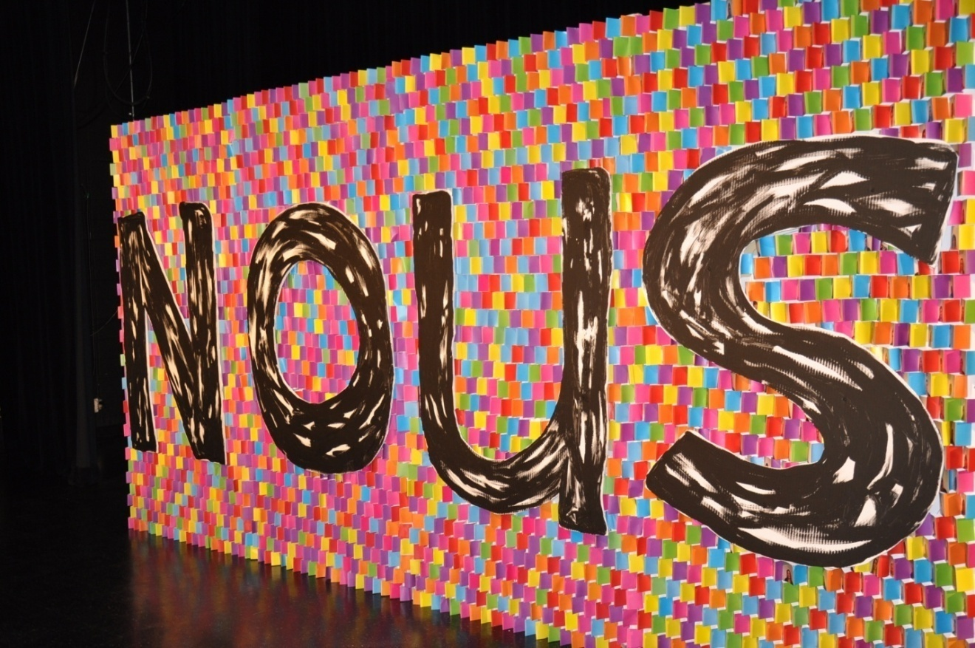

C’est en partenariat avec Vision Diversité, OBNL dont le mandat est de faire de la Diversité une composante essentielle du développement de la société québécoise que la CSMB a choisi d’accompagner au quotidien la saisie et la concrétisation de cette démarche à travers tout son réseau éducatif. Un Vivre ensemble qui se décline à plusieurs niveaux mais surtout se réalise dans un développement à géométrie variable selon les choix et les contextes de chacune des communautés éducatives. [www.visiondiversite.com](http://www.visiondiversite.com)

C’est ainsi que, suite à cette démarche, furent repensées des Semaines interculturelles faisant initialement l’apologie des pays d’origine pour devenir, dans cette perspective, des semaines du NOUS (Nos Origines Une Société) initiée par l’École secondaire Cavelier-de-LaSalle et misant sur ces innombrables apports de chaque culture dont peuvent être fiers chacun des jeunes comme autant d’enrichissements enracinés dans un développement commun… Des célébrations d’évènements majeurs comme l’Expo 67 ont modifié une approche plus touristique pour en faire celle d’un Québec accueillant les apports du monde entier, la création de multiples Espaces Québec, accueillant et inclusif, reflétant les choix et l’identité de chacune des écoles… Dans l’approche pédagogique, des textes littéraires et des arts faisaient place aussi aux expressions multiples de ces québécois de toutes origines ayant nourri notre créativité littéraire… Les exemples sont nombreux et se partagent, au quotidien et en géométrie variable, selon les choix de chaque projet éducatif scolaire.

**[](http://www.google.ca/imgres?imgurl=http://ardoise.csmb.qc.ca/upload/full_2342371e-25d2-4ead-842c-f61d975e1c9d.jpg&imgrefurl=http://ardoise.csmb.qc.ca/infolettre2013-04-25.html&h=330&w=297&tbnid=ofU-a5RHM3U5rM:&zoom=1&docid=snhLs_bzOmE0WM&ei=PFStVN6AFNaQsQTSkILoAw&tbm=isch&ved=0CIsBEDMoYTBh&iact=rc&uact=3&dur=701&page=3&start=69&ndsp=35)**

**Vivre ensemble en français dans une culture québécoise commune**

Langue et culture jouent un rôle essentiel dans cet apprentissage du vivre ensemble. Dans une société métissée comme Montréal, la formation des jeunes aux enjeux d’un Vivre ensemble doit les amener à dépasser le paradoxe d’un conflit de cultures, de ces tiraillements vécus entre leur culture familiale d’origine et leur société d’appartenance actuelle. Le français en est l’outil de communication, l’espace rassembleur commun et la culture, une dynamique vivante qui se nourrit de son contexte et des influences de ce qui s’y enracine. C’est là que se développe une culture commune comme univers partagé grâce auquel on se reconnait des liens, des attaches, des intérêts communs… Ce sont tous ces points qui constituent les repères dont les jeunes ont besoin pour se sentir appartenir à la collectivité et en faire partie. La langue française cimente ses liens et cette appartenance commune et, dans une approche dynamique, en devient l’espace d’une créativité partagée et d’ambitions communes.

**Un Vivre ensemble décloisonné et rayonnant au cœur de chaque espace éducatif de la CSMB**

Un Vivre ensemble au cœur tant du projet éducatif que des initiatives multiples de chacune des écoles mais aussi en rayonnement vers leurs milieux par des écoles qui prennent leur place au cœur de leur quartier dans la dynamique des quartiers culturels de leur région.

Un Vivre ensemble en décloisonnement et en étroite relation avec le reste du Québec dans des projets visant à permettre la rencontre des jeunes de la CSMB avec d’autres jeunes québécois à travers tout le Québec autour de projets communs visant à mieux découvrir ensemble leurs régions et leurs vécus.

Enfin, une démarche pour un mieux vivre ensemble innovante et audacieuse portée vers des instances internationales dont l’UNESCO et l’OIF pour réfléchir, avec des réseaux éducatifs à travers le monde, cette vision de l’école comme Maison d'Éducation du 21ème siècle au cœur de la formation d'une citoyenneté globale dans une perspective de développement durable. Autant de déclinaisons d’une même volonté de concrétiser une véritable vision de ce vivre ensemble tant dans les projets éducatifs et les plans de réussite de chacun des établissements que dans les initiatives inscrites au quotidien

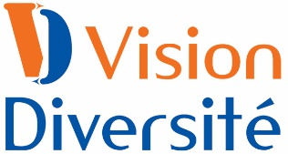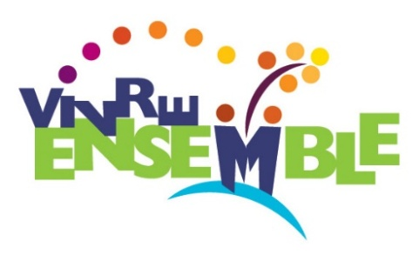

**PERSPECTIVES DU VIVRE ENSEMBLE**

Vivre ensemble en français au cœur de chaque école. Un même enjeu aux multiples expressions d’école en école.

* Vivre ensemble avec son milieu. L’école comme espace culturel en interaction avec son milieu.
* Vivre ensemble à travers le Québec : Des projets annuellement à travers les régions du Québec vers et autour de Québec, de Montréal et du fleuve qui les lie ainsi qu’un grand projet rassembleur entre Montréal et Québec à travers Les Journées de la Francophonie
* Vivre ensemble comme choix de société à partager dans les réseaux internationaux.

1. **Vivre ensemble en français dans le réseau scolaire**

Une démarche parallèle permet de saisir et de concrétiser cette approche du Vivre ensemble. Elle se réfléchit et s’intègre au projet éducatif de l’école et de son plan de réussite. Elle se réalise au quotidien dans les divers moments charnières d’une éducation à travers un changement d’attitude et d’approche. Les initiatives sont infinies et épousent le contexte et les choix de chaque projet éducatif. En voici quelques-unes :

* **En Histoire et univers social** par des repères sur 400 ans d’une Histoire en mouvement et en construction de défricheurs et de bâtisseurs d’un Québec avec ses choix de langue, de valeurs, de réalisations auxquelles se sont étroitement mêlés, depuis plus de 100 ans, des apports de toutes ces cultures venues du monde entier et qui y ont fait leur place. La connaissance des multiples apports venus d’ailleurs et enracinés dans un développement commun permettent au jeune de se reconnaître dans sa société d’ici et, sans rien renier de sa culture d’origine, de saisir qu’il y a sa place depuis plusieurs générations venues de chez lui et qui ont partagé et marqué le développement de Montréal. Des exemples d’apports de toutes origines, des récits de réussites, des rencontres avec des personnalités qui ont fait leur place sont autant de pistes nécessaires pour bâtir des repères communs. ***Les productions vidéo du projet Mon pays ici des élèves de 5ème année secondaire de l’École secondaire Saint-Laurent viennent présenter ces cultures qui ont nourri la culture québécoise et leurs multiples forces et apports***.
* **Dans une relecture du programme ECR (**Éthique et culture religieuse) pour en faire un espace de dialogue, de réflexion et de formation d’un esprit critique autour des grands enjeux qui interpellent les jeunes. Réfléchir à une nouvelle approche fondée sur la philosophe comme méthodologie de réflexion et d’implication.
* **Dans l’enseignement des arts et du français** comme langue d’apprentissage mais aussi comme espace culturel commun dont le français à travers tous ces créateurs d’ici et d’ailleurs est le ciment. Les arts, la musique, le théâtre, le conte, l’écriture en sont autant d’expressions mettant de l’avant les divers créateurs québécois de toutes origines. ***Initiative illustrée par les semaines du NOUS réalisées d’école en école et concrétisant parfaitement le changement de perspective par un évènement rassembleur autour des multiples disciplines de création montréalaise dont l’accent est mis sur des créateurs d’ici quelles que soient leurs origines. Le printemps du théâtre s’ouvrant à la multiplicité des expressions théâtrales vient concrétiser le choix pédagogique du Vivre ensemble fait par l’école secondaire PGLO, L’exposition collective et tous les moments de la journée du 21 mai placée sous le thème du Vivre ensemble et illustrant, de multiples façons, cette appropriation d’un vécu commun aux 53 écoles et 2500 jeunes participants dans le plaisir de se dire, de multiples façons, en français.***

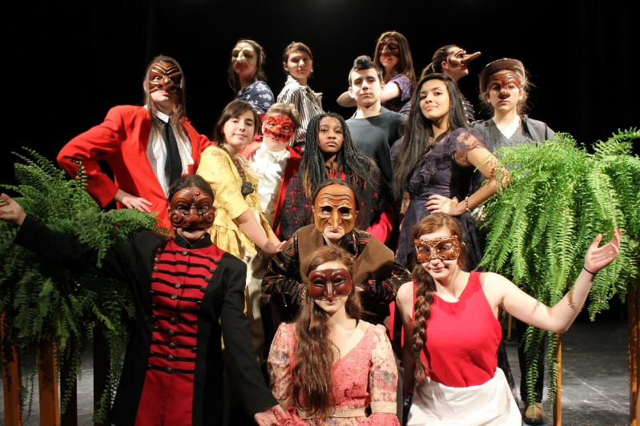

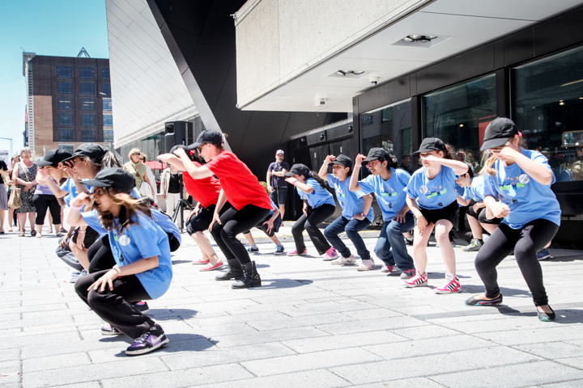

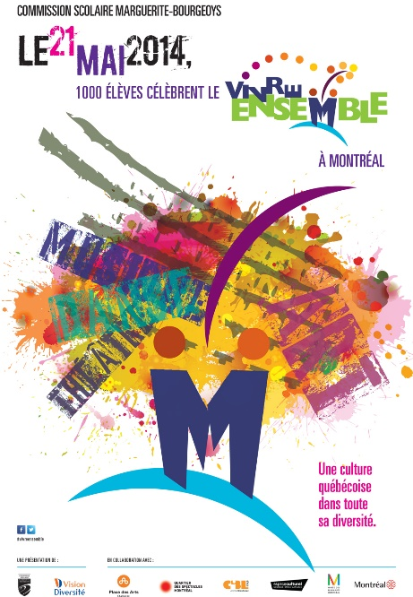

* **Par l’engagement social et civique** et le partage des valeurs communes comme le respect de la nature, de l’environnement, de la solidarité humaine… Valeurs placées dans une perspective de développement durable et des outils à développer pour leur partage : réseau de radios scolaire développé à travers les 12 écoles secondaires, journaux au primaire, ouverture vers le quartier et le milieu, initiatives de protection de l’environnement et actions diverses pour une solidarité internationale.
* **Par les espaces communs** (Espaces Québec), espace identitaire reflétant ce Nous si commun et si différent d’école en école **et les initiatives partagées** qui jalonnent l’année et la formation tant scolaire que professionnelle (***Semaines du NOUS, expressions artistiques diverses, Semaine du français et de la Francophonie****),* ***pauses festives***, etc.
* **Par les repères agroalimentaires et culinaires** qui sont aussi d’importants liens d’appartenance. Aller à la découverte des produits, de leur enrichissement par des apports venus du monde entier et devenus parfaitement d’ici permet aussi de concrétiser la notion d’apports à une culture commune.

1. **Vivre ensemble avec son milieu**

Ce volet du Vivre ensemble s’inscrit dans la dynamique des Quartiers culturels lancée dans plusieurs quartiers de la Métropole. Il vise à aller vers les divers intervenants du milieu tant culturels qu’économiques ou institutionnels et ouvrir l’école à son milieu comme espace de rencontre et de rayonnement culturel. L’École en devient espace rassembleur pour connaître l’histoire des lieux, découvrir le quartier, partager des moments, des échanges, des initiatives placées au cœur de la vie scolaire. ***Découverte commune de villes comme Lachine, de son histoire et de ses grands moments par un projet commun liant écoles secondaire et primaires de la région , découverte aussi de LaSalle pour célébrer les 50 ans de l’École secondaire Cavelier-de-LaSalle, Mots et merveille pour faire d’un parc de Verdun un espace privilégié de rencontres autour de la langue française porté à bout de bras et vers tout le milieu par les talents de la formation professionnelle, découverte de Montréal en remontant le boulevard Saint-Laurent dans son foisonnement d’apports menée caméra à la main par les jeunes de l’École secondaire Saint-Georges ,ouverture de plusieurs écoles vers leur quartier dans des célébrations partagées comme le fut le Noël des enfants des Amis du monde au cœur de la ville de Hamstead…***

Ouverture mais aussi partenariat avec de grandes institutions pour élargir le rayonnement des travaux. Partenariats avec la Grande Bibliothèque, le Musée des Beaux-arts de Montréal, les Orchestres de Montréal mais aussi avec le Musée des Beaux-arts et le musée de la Civilisation de Québec. Ces partenaires ouvrent larges leurs portes et leurs espaces à la présence et à la créativité des jeunes.

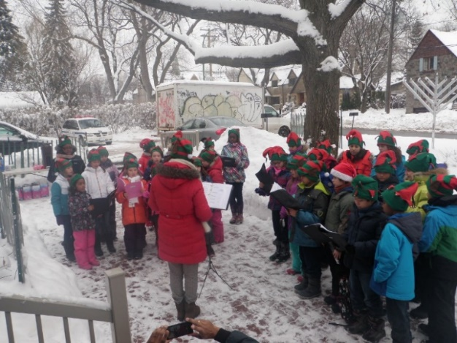

1. **Vivre ensemble à travers le Québec**

Cette démarche du Vivre ensemble à travers le Québec permettra, chaque année, à des groupes d’élèves de multiples écoles des diverses régions du réseau de la CSMB d’aller à la rencontre d’autres groupes d’élèves dans des régions différentes à travers le Québec et dans un souci de décloisonnement, de rayonnement et de partage.

Sous la thématique Territoire et identité, ils partageront la découverte d’un territoire et se pencheront ensemble sur un projet commun lié à la spécificité même de cette région du Québec. A chacun de ces séjours, une attention particulière commune sera portée à l’importance du fleuve Saint-Laurent comme repère essentiel dans l’histoire du Québec et de son développement humain, historique et économique et à Québec comme Capitale nationale et siège des institutions démocratiques. ***Charlevoix et sa météorite qui a façonné son milieu, le fjord et ses bélugas, la Côte-Nord et son hydroélectricité, Le Saguenay et ses hivers bien particuliers, la Mauricie et ses arts, les cultures amérindiennes, Québec et son creuset d’histoire…mais aussi la tournée musicale annuelle des***

***Ambassadeurs de Dorval Jean XXIII, Harmonie qui se déplace pour porter la chanson québécoise vers d’autres jeunes musiciens à travers des régions du Québec et bâtir une 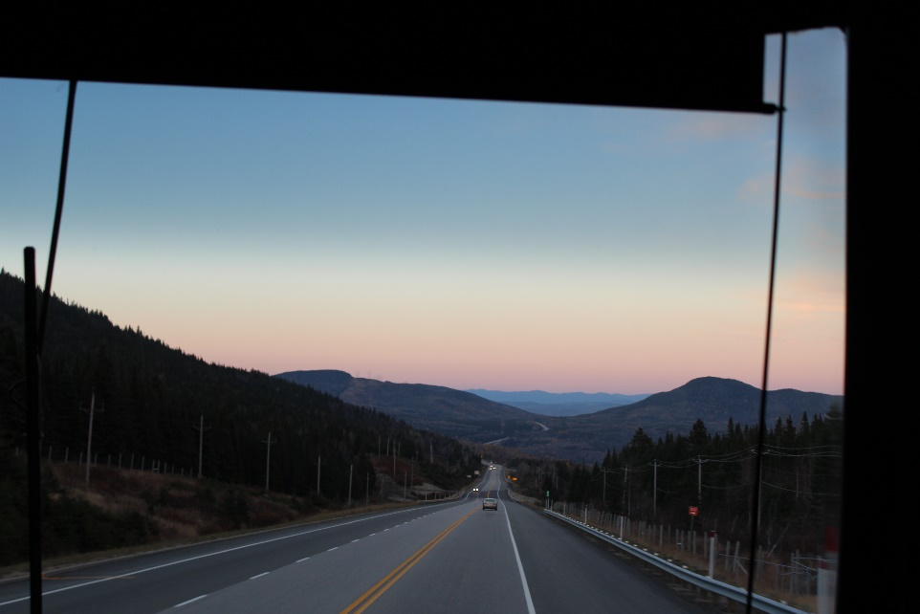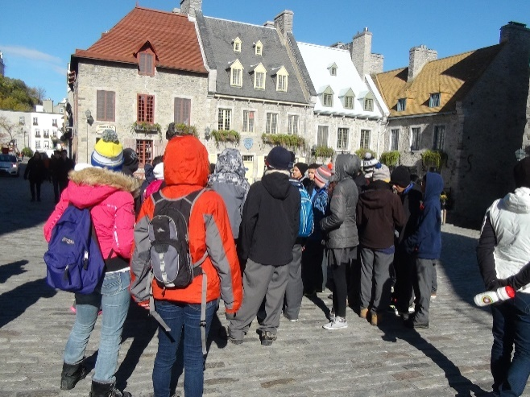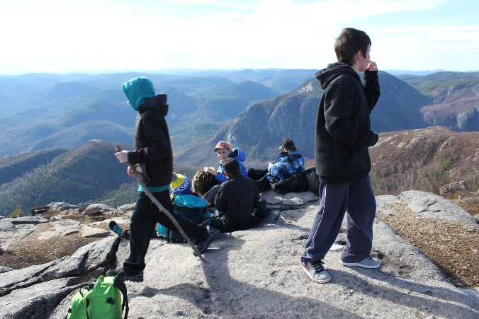collaboration dans le partage et la découverte artistique.***

1. **Vivre ensemble avec les jeunes francophones à travers le Canada et le monde.**

L’objectif de cette démarche est de développer des liens virtuels et réels entre les jeunes montréalais et les jeunes francophones à travers les autres provinces du Canada et ceux vivant dans les divers pays francophones. **Une étroite collaboration a été bâtie entre le réseau scolaire de l’ACELF (Réseau des écoles francophones à travers le Canada) et la communauté éducative de la CSMB** afin de rencontrer des membres du réseau, partager des moments de réflexion commune, élaborer des initiatives de part et d’autre et permettre aux jeunes de Montreal de découvrir les jeunes francophones à travers le Canada, de développer des contacts avec eux à travers multiples initiatives communes.

1. **Vivre ensemble comme choix de société à partager dans les réseaux internationaux**

**L’ouverture de cette démarche vers d’autres réseaux éducatifs par une collaboration avec l’Unesco mais aussi l’OIF (Organisation Internationale de la Francophonie)** permettra de bâtir des liens pour un partage et un dialogue autour de cet enjeu primordial qu’est le Vivre ensemble. La mise en place d’une communauté de pratique autour du Vivre ensemble d’un regroupement d’écoles de la CSMB en collaboration avec l’Unesco réseau des écoles UNESCO/CSMB autour du Vivre ensemble permettra la reconnaissance de la qualité pédagogique de cette approche et la création d’un espace commun avec d’autres réseaux constituant une communauté de pratique tant locale qu’internationale pour nourrir cette dynamique et y mobiliser les éducateurs.

**Des chercheurs se penchent sur ces grands enjeux du Vivre ensemble et les accompagnent**

Un volet recherche autour de la démarche du Vivre ensemble a été mis en place par la CSMB dans le cadre d’un Centre d’intervention pédagogique en contexte de diversité, partenaire de la réalisation du plan stratégique de la CSMB. Ce Centre, créé au cœur même du réseau éducatif, en partenariat avec plusieurs experts des milieux universitaires, de la santé et des services sociaux et autres experts du terrain de la recherche, est une véritable interface entre le milieu scolaire et celui de la recherche. [www.cipcd.ca](http://www.cipcd.ca)

[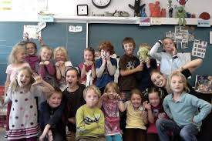](http://www.google.ca/imgres?imgurl=http://img805.imageshack.us/img805/9030/photodu9612234pm2.jpg&imgrefurl=http://tonlabo.com/nouvelles/concours&h=426&w=640&tbnid=5I7DpFjj1G2qpM:&zoom=1&docid=5FkciSU44wM_6M&ei=PFStVN6AFNaQsQTSkILoAw&tbm=isch&ved=0CEwQMygiMCI&iact=rc&uact=3&dur=889&page=2&start=33&ndsp=36)

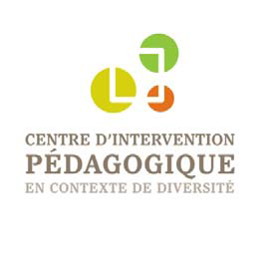

Une programmation scientifique autour des grands enjeux de l’enseignement du français, de l’éducation inclusive et de la diversité s’articule en 6 groupes de travail visant recherche, transfert et formation afin de nourrir et de compléter la dynamique initiée sur le terrain.



**PERSPECTIVES ET APPORTS DE CETTE VISION DU VIVRE ENSEMBLE**

Cette vision est directement liée au choix des grands enjeux pour une Éducation du 21ème siècle dans une perspective de développement durable énoncé par la Commission scolaire Marguerite-Bourgeoys dans sa planification stratégique.

* **Une vision rassembleuse et inclusive dans la multiplicité de ses expressions.**
* **Enracinée** dans une culture québécoise d’aujourd’hui, enrichie de sa Diversité et en mouvement. (Un NOUS en action avec Vision Diversité)
* **Impliquée** dans sa communauté, son quartier, son milieu, de façon consciente et responsable
* **Ouverte et solidaire** aux enjeux d’un développement durable
* **Rayonnante** à travers les divers milieux tant locaux qu’internationaux en étroite collaboration avec les instances francophones locales, régionales québécoises et canadiennes mais aussi les réseaux éducatifs sous l’égide de l’Unesco et l’OIF.
  + Une démarche qui permet de prendre conscience de la nécessité d’une saisie d’un

**NOUS inclusif et dynamique (Nos Origines Une Société)**

offrant aux jeunes dans les milieux éducatifs des éléments de fierté et d’appartenance.

* + Un Vivre ensemble comme réponse au questionnement sur ce que nous sommes collectivement, ce que nous sommes devenus aujourd’hui et sur les enjeux que relève notre société au seuil de ce 21ème siècle.

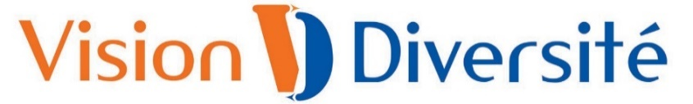

**LA DIVERSITÉ COMME COMPOSANTE ESSENTIELLE DE NOTRE DÉVELOPPEMENT**

**POUR MIEUX VIVRE ENSEMBLE**

Vision Diversité est un organisme à but non lucratif cofondé, en 2006 par Aida et Paméla Kamar dans l’objectif de réunir les deux approches de la Diversité que véhiculent chacune des générations et de joindre leurs talents et leurs implications dans un projet de développement de la Diversité comme composante essentielle de notre développement culturel. L’apport et l’implication de sa présidente Aida Kamar ont été honorées tant par l’Assemblée nationale en la nommant Chevalier puis Officier de l’Ordre de la Francophonie et par le gouvernement du Québec qui lui a décerné l’Ordre National du Québec.

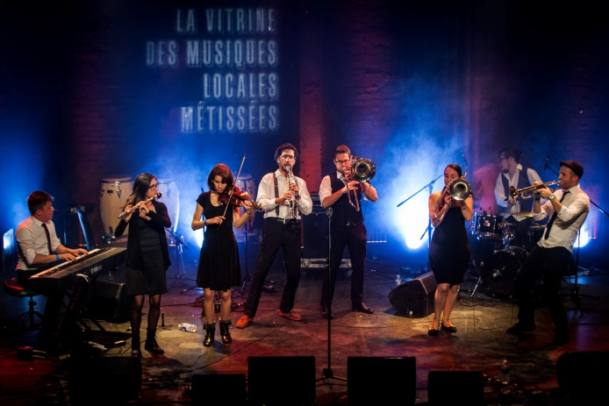  Depuis 2006, le mandat de Vision Diversité est de mettre de l'avant le métissage humain et artistique qui enrichit et nourrit notre développement culturel québécois. Concrètement, sur le terrain, et avec plus de 400 artistes présentés, des dizaines d’évènements, 6 créations inédites, l’organisme conçoit, produit et présente, à longueur d’année, des projets et initiatives pour une sensibilisation du grand public mais aussi des producteurs et diffuseurs sur l’importance grandissante de ce courant de métissage et de ses artistes.

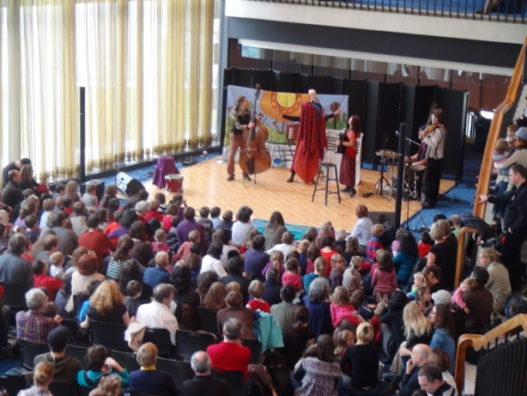Par ailleurs, et depuis huit ans, Vision Diversité est partenaire de la Commissions scolaire Marguerite-Bourgeoys forte d’une intense diversité et rencontre des cultures de par sa composition humaine, linguistique et culturelle et dont le réseau couvre 102 établissements scolaires tant du primaire, du secondaire et de la formation professionnelle et des adultes. Depuis 4 ans, cette action s’est élargie, en projets communs, et avec le soutien du ministère de l’Éducation, vers 4 autres Commissions scolaires dont celles de Laval, de la Capitale, Marie Victorin et les Grandes Seigneuries. Dans le cadre de ces partenariats, Vision Diversité accompagne l’ensemble du réseau, sa communauté éducative et ses enseignants en arts, sur le terrain pour concevoir et concrétiser par des projets un Vivre ensemble dans une culture et une société communes nourries des apports de la Diversité montréalaise.

